I. 配對 (每題3分，共30分)
A-請將下列中文名稱配對正確的英文單字 (寫出代號及提示英文，少一樣都要扣分)
A. supermarket | B. family | C. need | D. party | E. banana

中文 | 英文
1. 家庭/家人
2. 舞會
3. 香蕉
4. 超級市場
5. 需要

B-請將下列英文單字配對正確的中文名稱 (寫出代號及提示中文 ，少一樣都要扣分)
A. 晚餐 | B. 朋友 | C. 杯子蛋糕 | D. 果汁 | E. 水果

英文 | 中文
6. cupcake
7. fruit
8. dinner
9. friend
10. juice

II. 選擇 (每題3分，共15分)
( )1. A: How cupcakes do we need?
(A) many (B) much
( )2. How juice do we need?
(A) many (B) much
( )3. A: How is it?
B: $200.
(A) many (B) much
( )4. A: How bottles of apple juice do you need?
B: Three bottles.
(A) many (B) much
( )5. A: How apple pies do you need.
B: Five.
(A) many (B) much
III、請根據題意，填寫適當的單字至空格中 (每格3分，共15分)
1. We need some fruit. (我們也需要一些水果。)
2. How cupcakes we need? (我們需要幾個杯子蛋糕呢?)
3. How milk do you need? (你需要多少牛奶?)
IV. 句子練習 (共20分)
1.    | A: How do you need?  B: Three.
2.  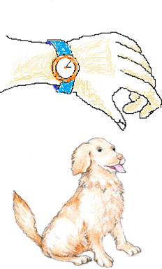 | A: How time do you need?  B: Ten minutes.
3.  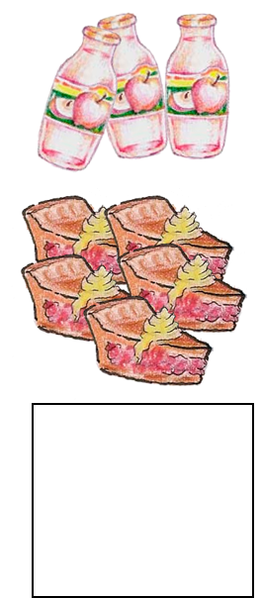 | A: How bottles of apple juice do you need?  B: Three.
4.  | A: How many do you have?(dog)  B: One.

V. 請寫出你喜歡吃的5樣食物英文名稱。(主餐、甜點、水果、果汁等) (每格4分，共20分)

